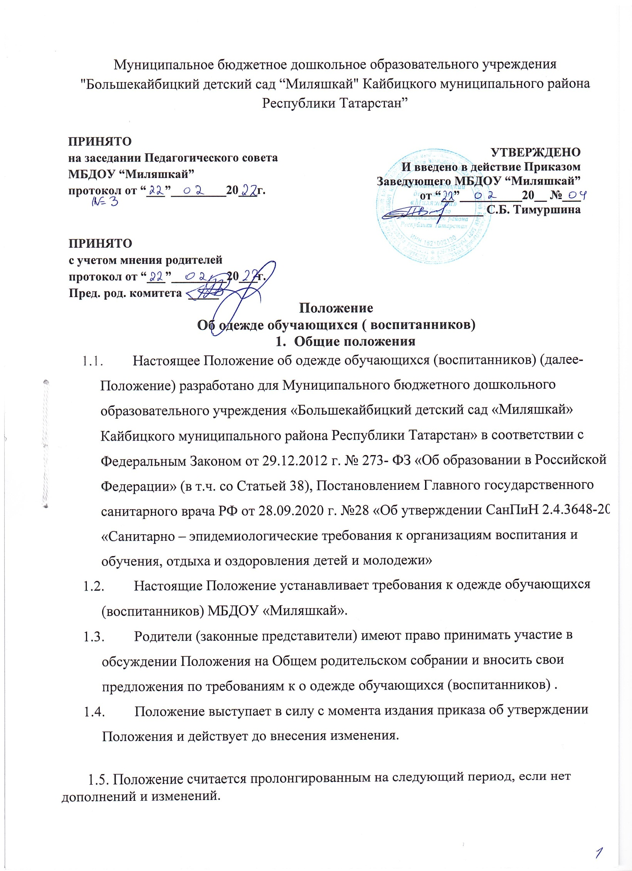

- Цель и задачи
Цель - сохранение здоровья воспитанников и воспитание у них эстетического вкуса.
Задачи:
- соблюдение санитарно-гигиенических правил и норм;
- защита воспитанника от различных воздействий окружающей среды: от палящих солнечных лучей и сильных ветров, от холода и дождя и др.;
- обеспечение благополучного самочувствия ребенка, необходимое для растущего и развивающегося организма;
- формирование у воспитанников представлений о культуре одежды как части общей культуры человека;
- формирование эстетического и художественного вкуса воспитанников;
- воспитание у детей таких качеств, как аккуратность, бережное отношение к своей одежде, чувство вкуса, формирование навыков самообслуживания;
- создание привлекательного имиджа дошкольного учреждения.

- Общие требования к одежде и внешнему виду обучающихся (воспитанников).
- чистая, исправная одежда и обувь (замки курток и обуви, а также другие детали одежды должны быть в полном порядке);
- умытое лицо; чистые нос, руки; подстриженные ногти;
- подстриженные и тщательно расчесанные (заплетенные) волосы;
- чистое нижнее белье;
- наличие носовых платков;
- наличие сменной обуви;
- наличие комплекта сменного белья и одежды во время пребывания в МБДОУ;
- наличие головного убора для защиты от солнца (для прогулок в летнее время);
- наличие соответствующей обуви (чешки) для музыкальных занятий;
- наличие специальной физкультурной формы для занятия физкультурой в спортивном зале (футболка и шорты из несинтетических материалов; хлопчатобумажные носки и спортивная обувь без шнурков на резиновой подошве);
- соответствие одежды времени года и температуре воздуха;
- соответствие одежды размеру ребенка;
- отсутствие в карманах одежды опасных и различных мелких предметов;
- наличие пакета для загрязненной одежды в шкафу ребенка.

Ответственность за соответствие внешнего вида и одежды воспитанников требованиям настоящих Правил возлагается на родителей (законных представителей) воспитанников.
- Требования к одежде и обуви обучающихся (воспитанников)

Главные требования к одежде воспитанников МБДОУ «Миляшкай» безопасность, гигиеничность и удобство.
При выборе одежды необходимо уделять внимание фактуре и качеству ткани. Способность ткани сохранять тепло зависит от воздушной прослойки, находящейся в ее «порах» - пушистая, рыхлая ткань особенно хорошо сохраняет тепло тела. Для теплой погоды подходят хлопчатобумажные ткани.
Хлопчатобумажная ткань сохраняет тепло и в то же время не перегревает тело ребенка, хорошо впитывает влагу, выделяемую кожей, и потому помогает дышать кожному покрову тела. Синтетические или накрахмаленные ткани не
рекомендуются, так как они воздухонепроницаемы; скапливаемый воздух под одеждой, не имея достаточной «вентиляции», вызывает перегрев тела, усиленное отделение пота, который остается на коже ребенка и может вызвать раздражение.
Одежда должна быть легка в обращении: застежки спереди, пуговицы легко пролезают в петли, есть возможность одеть ее самостоятельно.
Одежда должна быть подобрана по росту и размеру ребенка и соответствовать погодным условиям.
У ребенка на одежде должен быть хотя бы один карман для носового платка.
Родители (законные представители) должны промаркировать вещи ребенка (инициалы) во избежание потери или случайного обмена с другим ребенком. Одежда хранится в индивидуальном шкафчике воспитанника в раздевальной комнате. За утерю непромаркированной одежды и обуви администрация МБДОУ ответственности не несет.
Родители (законные представители) должны обеспечить ребенка сменной обувью: сандалии с каблучком и жестким задником на светлой подошве строго по размеру ноги (это обязательно для правильного формирования стопы, чтобы
ножка ребенка все время четко фиксировалась и не «западала» на стороны, т.к. формирование стопы заканчивается к 7-8 годам). Основное требование - удобство для ребенка в процессе самообслуживания: наличие застежек-липучек или резинок на подъеме стопы.
Обувь должна быть легкой, точно соответствовать ноге ребенка, легко
сниматься и надеваться, во избежание травматизма передняя часть обуви должна быть закрытой.
Перед тем как вести ребенка в детский сад родителям (законным представителям) необходимо проверить, соответствует ли его одежда времени года и температуре воздуха. Проследить, чтобы одежда ребенка не была слишком велика и не сковывала его движений. В правильно подобранной одежде ребенок
свободно двигается и меньше утомляется. Завязки и застежки должны быть расположены так, чтобы ребенок мог самостоятельно себя обслужить. Обувь

должна быть легкой, теплой, точно соответствовать ноге ребенка, легко сниматься и надеваться. Нежелательно ношение вместо рукавиц перчаток.
При нарушении температурного режима в МБДОУ и при иных форс- мажорных обстоятельствах на усмотрение родителей одежда воспитанников может быть многослойной.
Одежда может быть:
- праздничной: для утренников, праздничных мероприятий;
- повседневной для ежедневного посещения МБДОУ: строгой, удобной, неброской;
- спортивной: для занятий физической культурой.

- Требования к спортивной форме воспитанников
Спортивная форма для занятий в физкультурном зале
включает в себя однотонную футболку, спортивные шорты или бриджи
темного цвета, спортивную обувь (спортивные тапочки, кеды или кроссовки).
Цвет спортивной формы определяется решением родителей (законных представителей) на заседаниях групповых
родительских собраний.
Спортивная форма для занятий по обучению ходьбе на лыжах в зимний период включает в себя наличие удобной зимней одежды: куртки,
утепленные болоньевые штаны, шерстяные носки, шапки и рукавицы (перчатки).
В иных случаях для занятий физической культурой на улице не предполагается наличие специальной формы. Главное чтобы верхняя одежда не сковывала движений и соответствовала времени года.

- Требования к одежде воспитанников для прогулки
Одежда для прогулок на улице должна соответствовать времени года и температуре воздуха.
Одежда воспитанника не должна быть слишком велика и не должна сковывать его движений. Завязки и застежки должны быть
расположены так, чтобы ребенок могсамостоятельно себя обслужить.
Обувь должна быть легкой, теплой, точно соответствовать ноге ребенка, легко сниматься и надеваться.
Для прогулок на улице, особенно в межсезонье и в зимний период,
необходимо наличие сменной верхней одежды. Каждое утро родитель (законный представитель) обязан проверить наличие сменной верхней одежды в шкафчике ребенка. Рекомендуется сменную верхнюю одежду по пятницам забирать домой для стирки.
Зимой и в мокрую погоду рекомендуется, чтобы у ребенка была запасная одежда (варежки, колготки, штаны и т.д.) для смены в отдельном мешочке.

- Требования к праздничной одежде воспитанников
Одежда для праздников должна быть удобной и безопасной для ребенка и соответствовать общим требованиям к одежде и обуви детей.

Одежда для праздников должна подбираться с учетом тематики проводимого праздника, а также рекомендаций воспитателей и специалистов дошкольного учреждения (при распределении воспитанников по ролям).
Праздничная одежда воспитанников (при отсутствии распределения ролей) предполагает нарядные платья – для девочек; брюки, рубашки, жилетки – для мальчиков.

- Ответственность за выполнение настоящего Положения
Родители (законные представители) должны соблюдать требования к разным типам одежды (повседневной, уличной, праздничной, спортивной), содержать одежду в чистоте.
Родители (законные представители) обучающихся (воспитанников) МБДОУ несут персональную ответственность за исполнение настоящего Положения.

